Порядок установки русской прошивки

1. Скачайте и положите на рабочий стол:

+ Файл прошивки «Russian_Menu_xx.xx.bin»
+ Файл «DMR_USB_Driver #1»
+ Папку обновления «DMR_USB_Driver_#2»
+ Программу для загрузки "DMR_FW_Upgrade_Download_v3.04_EN"
+ Программу для конфигурации «Factory_Setup_v2.21»
+ Программу для настройки «CPS_MD_Setup_v1.30»

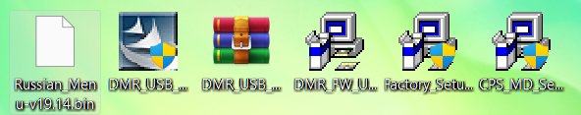

Установите все ПО, при необходимости допишите к скачанным файлам расширение «.EXE» для запуска

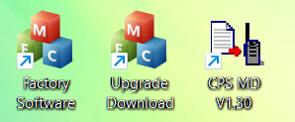

2. Установите USB драйвер #1

Проверьте в Диспетчере устройств что USB кабель определился как "STM Device in DFU Mode"

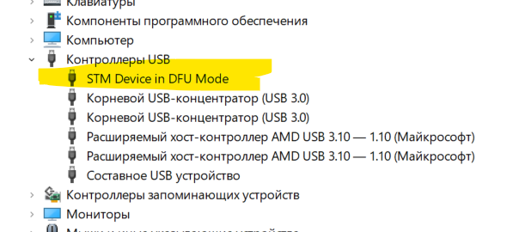

Если USB драйвер #1 не встал - обновите драйвер из папки USB драйвер #2

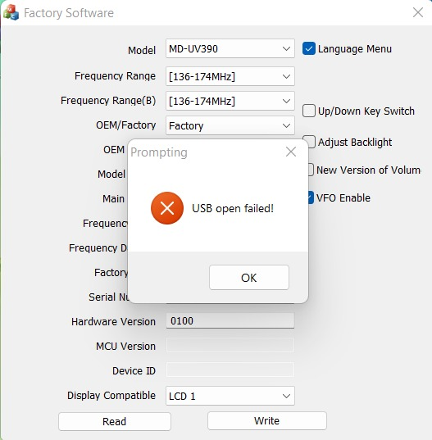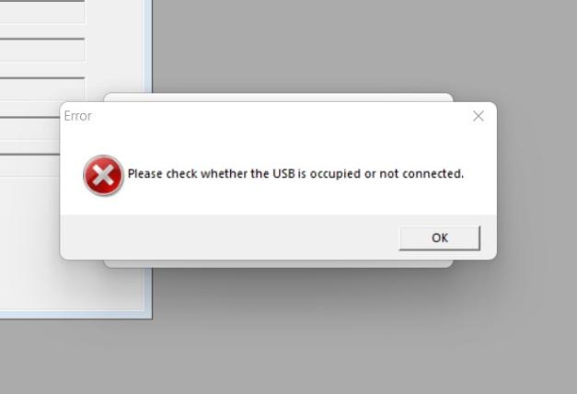

- Запускаем программу DMR Download Software / Upgrade Download

Выбрать в User Program файл прошивки xxx.bin (Open File Upgrade)
Перевести рацию в режим загрузки - Зажать кнопки ПТТ и Вверх и включить рацию - светодиод заморгает красный-синий
Во время прошивки НИЧЕГО НЕ ОТКЛЮЧАТЬ

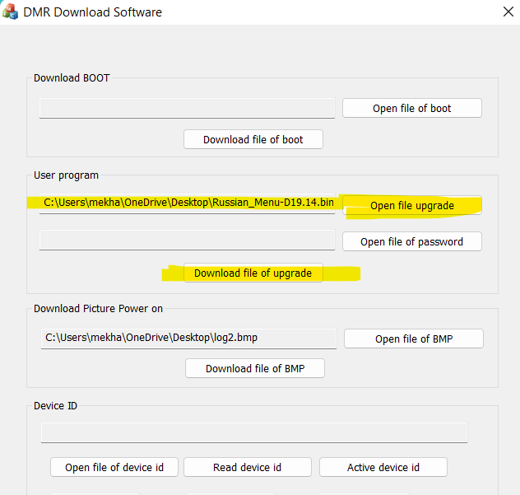

- Запускаем программу Factory Software

Жмём Read
Убеждаемся что есть галка Language Menu

Жмём Write
Если все успешно то рация покажет заставку экрана запуска

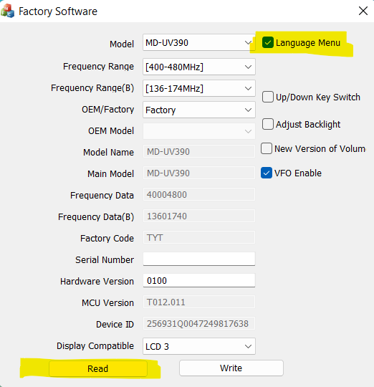
- Запускаем программу «СPS MD V1.30»

Жмем Read - затем ОК

